繁峙县通运矿业有限公司年产10万吨铁精粉技改项目
公众参与说明

繁峙县通运矿业有限公司
二〇二三年五月
目 录

1概述 1
2首次环境影响评价信息公开情况 1
3征求意见稿公示情况 3
公示截图见图2。 4
4其他公众参与情况 9
5 公众意见处理情况 9
6 报批前公开情况 9
7 其他 11
8诚信承诺 11

1概述

根据《环境影响评价公众参与办法》（生态环境部令第 4 号）（以下简称《办法》）有关规定，为规范环境影响评价公众参与，保障公众环境保护知情权、参与权、表达权和监督权，繁峙县通运矿业有限公司（以下简称“项目”）应进行环境影响评价公众参与工作。

为了充分地征求公众意见，我单位依照《办法》中的规定，通过网络平台、报纸、现场公告等补充开展了征求意见稿公示以及公众参与说明公示，征求公众对项目环境影响评价相关意见，并认真对待收到的公众意见。

2首次环境影响评价信息公开情况

2.1公开内容及日期
2.1.1公开内容
繁峙县通运矿业有限公司年产10万吨铁精粉技改项目
环境影响评价第一次公示
（一）建设项目的名称及概要
项目名称：繁峙县通运矿业有限公司年产10万吨铁精粉技改项目
项目性质：技改
项目建设地点：繁峙县横涧乡东淤地村南
项目概要：项目拟投资510万元。繁峙县通运矿业有限公司现有年处理10万吨铁原矿、年产3万吨铁精粉。本次技改内容为新建1座干排车间，新增破碎机、球磨机、压滤机等其他相关辅助设施设备。技改后年产10万吨铁精粉。
（二）建设单位的名称和联系方式
建设单位名称：繁峙县通运矿业有限公司
联系地址：繁峙县平型关镇东淤地村南
联系人：高总
电话：15234781119
邮箱：174560281@qq.com
（三）环境影响报告书编制单位和联系方式
环境影响报告书编制单位：山西焜蓝环保科技有限公司
联系地址：太原市万柏林区南内环西街2号万水澜庭五号楼一单元501室
联系人：周工
电话：18635177290
邮箱：690135836@qq.com
（四）环境影响评价的工作程序和主要工作内容
环评单位接受建设单位委托，研究相关法律法规、标准等文件，初步现场踏勘、走访相关部门，筛选重点评价项目，公众参与公告，详细现场踏勘，环境现状监测，周边污染源调查，环境影响评价（环境空气、噪声等），广泛公众参与，提出环保措施，得出环评结论。
（五）公众意见表见附件
（六）公众提出意见的主要方式和途径
本次信息公示后，公众可通过电话、信函、邮箱、面谈等方式发表关于该项目建设及环评工作的意见看法。
附件：建设项目环境影响评价公众意见表.docx

2.2公开方式
我单位在确定委托环评单位的7个工作日之内进行第一次公示，2022年9月20日在繁峙融媒体中心进行了第一次公示，网址为https://www.fsxrmtzx.com，公示见图1。
图1第一次网络公示

2.3公众意见情况
公示期间，未曾接到公众的反馈意见。

3征求意见稿公示情况

3.1公示内容及期限
3.1.1公示内容

繁峙县通运矿业有限公司年产10万吨铁精粉技改项目
环境影响评价公众参与第二次公示
繁峙县通运矿业有限公司委托山西焜蓝环保科技有限公司承担“繁峙县通运矿业有限公司年产10万吨铁精粉技改项目”的环境影响评价工作。现评价单位已完成《繁峙县通运矿业有限公司年产10万吨铁精粉技改项目环境影响报告书》（征求意见稿），根据《环境影响评价公众参与办法》（生态环境部令 第4号）、《关于发布<环境影响评价公众参与办法>配套文件的公告的相关要求》（生态环境部公告2018年第48号），现将相关内容进行公示，并征求与该建设项目环境影响有关的意见和建议。
- 环境影响报告书征求意见稿全文网络链接及查阅纸质报告书的方式和途径：
- 链接： https://pan.baidu.com/s/1Cc4AnzoGUZuUAmF9d6qyrg?pwd=86xa 提取码： 86xa；
- 公众可前往我公司查阅纸质报告书。
联系方式：15234781119（高总）；地址：繁峙县平型关镇东淤地村南。
- 征求意见的公众范围：
受建设项目影响范围内的居民、企事业单位或者其他组织代表及其他关心本项目建设的人士等。
三、公众意见表的网络连接：
http://www.mee.gov.cn/xxgk2018/xxgk/xxgk01/201810/t20181024_665329.html
- 公众提出意见的方式和途径：
公众可通过电话、信函、电子邮件及其他的方式向我公司提出意见和建议。
联系方式：15234781119（高总）；电子邮件：690135836@qq.com；
信函邮寄地址：繁峙县平型关镇东淤地村南；邮编034303。
- 公众提出意见的起止时间：
本次征求公众意见期间为10个工作日，起止时间2022年12月19日至2022年12月30日。

公示截图见图2。

图2 征求意见稿网络公示截
3.2.2报纸
在征求意见的10个工作日中，我单位同步分别于2022年12月21日和2022年12月27日在报刊《忻州日报》共进行两次公示，公示情况见图3.1、图3.2。

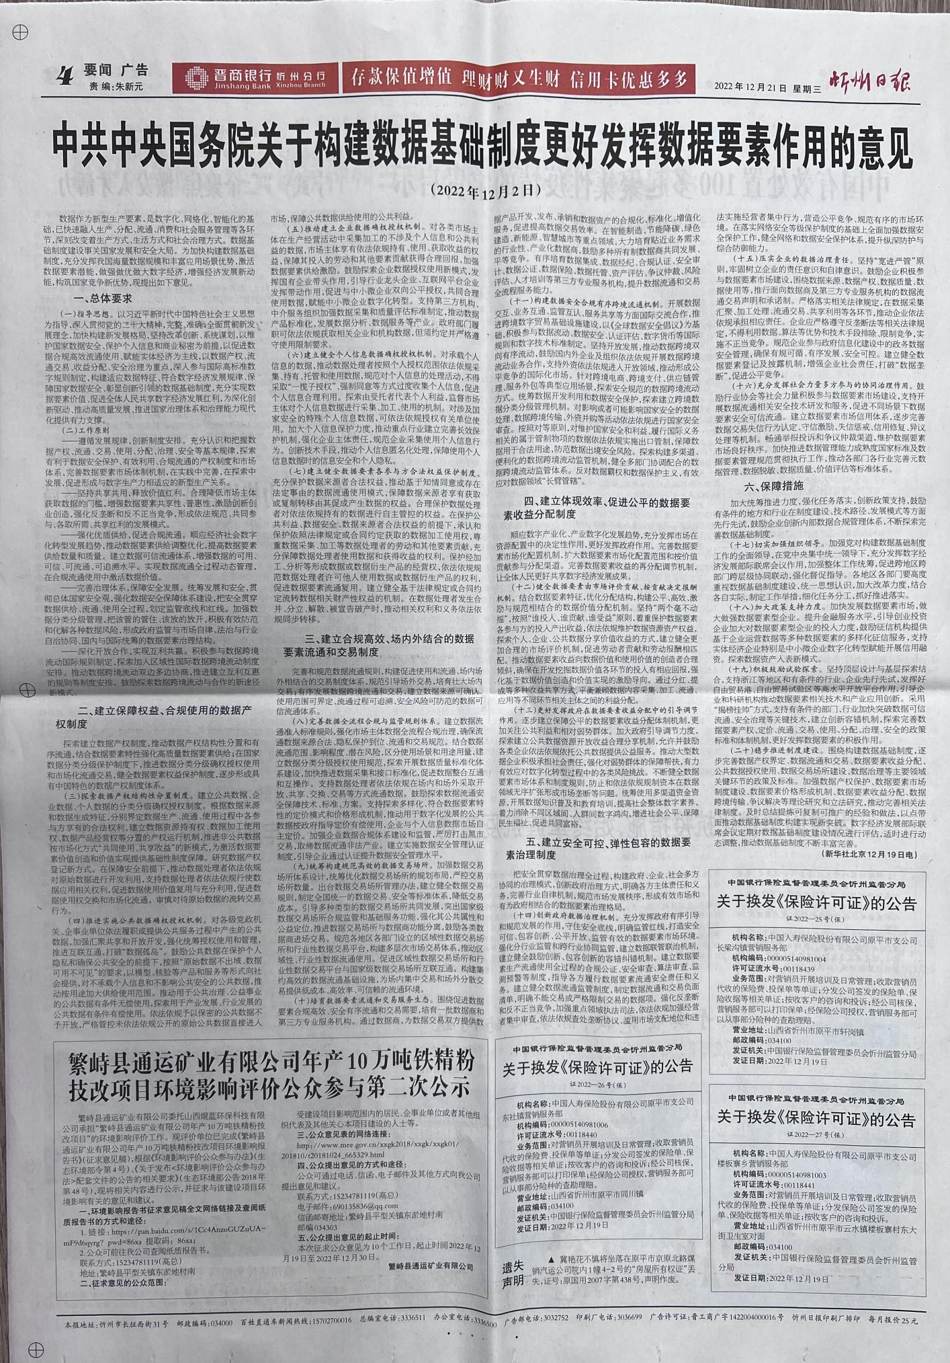

图3.1 报纸公示情况图
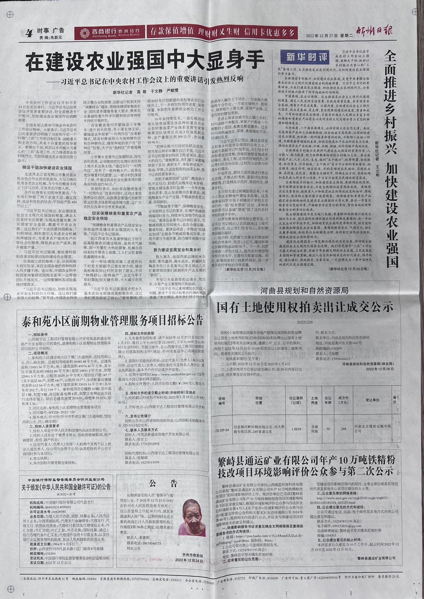

图3.2 报纸公示情况图
3.2.3张贴公告
在征求意见的10个工作日中，我单位同步于2022年12月19日在项目周边村庄（东淤地村、河家窊村、横涧村、乔儿沟村、西沟湾村、辛庄村）粘贴公告，公示拟建项目相关信息，公示情况见图4。
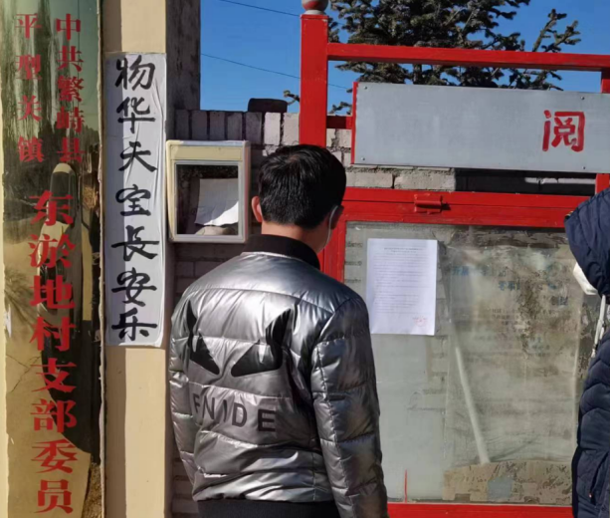 | 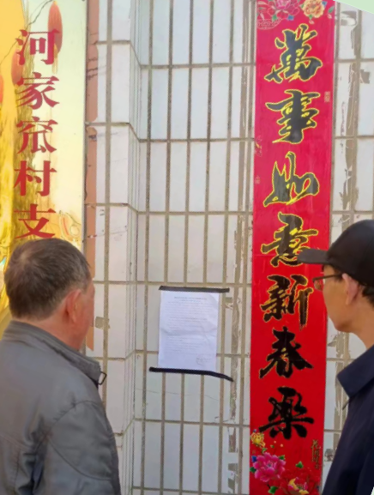
东淤泥村 | 河家窊村
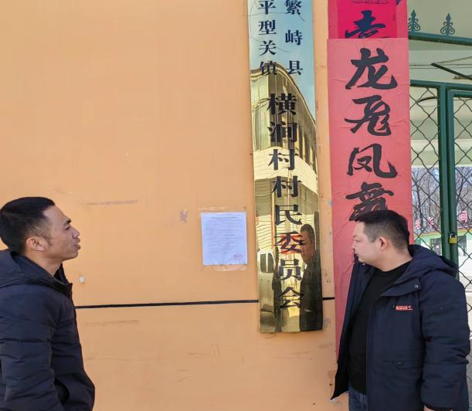 | 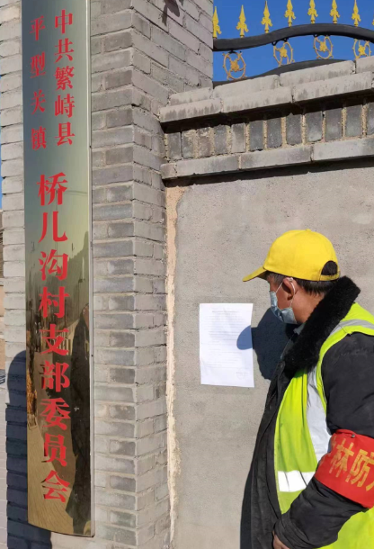
横涧村 | 乔儿沟
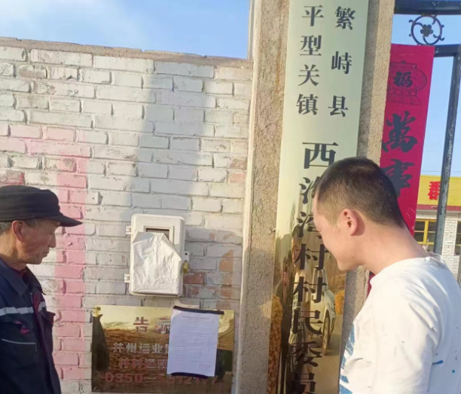 | 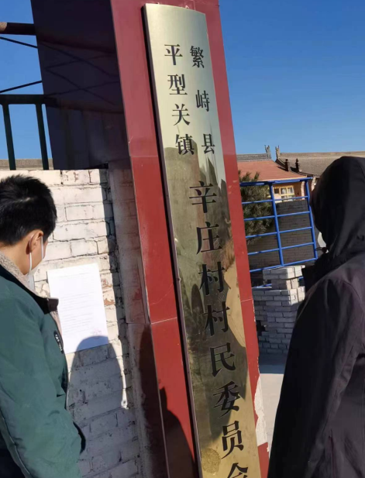
西沟湾村 | 辛庄村

图4 现场公示

3.3公众提出意见情况
在征求意见稿公示期间（2022年12月21日至2022年12月27日），建设单位将《繁峙县通运矿业有限公司年产10万吨铁精粉技改项目环境影响报告书》（征求意见稿）纸质版放于繁峙县通运矿业有限公司办公室以备公众查阅。
公示期内，无公众查阅纸质报告书。

3.4公众提出意见情况
公示期间，未曾接到公众的反馈意见。

4其他公众参与情况
本项目在征求意见期间，未收到公众提出的质疑或反对意见，无需进行深度公众参与。

5 公众意见处理情况

5.1 公众意见概述和分析
没有收到公众意见。

5.2 公众意见采纳情况
没有收到公众采纳的意见。

5.3 公众意见未采纳情况
没有收到公众未采纳的意见。

6 报批前公开情况

6.1 公开内容及日期
根据《环境影响评价公众参与办法》（生态环境部令第4号）及相关文件要求，建设单位向繁峙县行政审批服务管理局报批环境影响报告书前，于2023 年5月4日在繁峙融媒体中心进行报批前公开，公开包括下列信息：
（一）拟报批的环境影响报告书全文；
（二）公众参与说明。
报批前公开情况符合《环境影响评价公众参与办法》第二十条规定。

6.2 公开方式

建设单位于2023 年5 月4日通过繁峙融媒体中心进行报批前公开，符合《环境影响评价公众参与办法》第二十条规定。公示网址为https://www.fsxrmtzx.com，公示见图5。

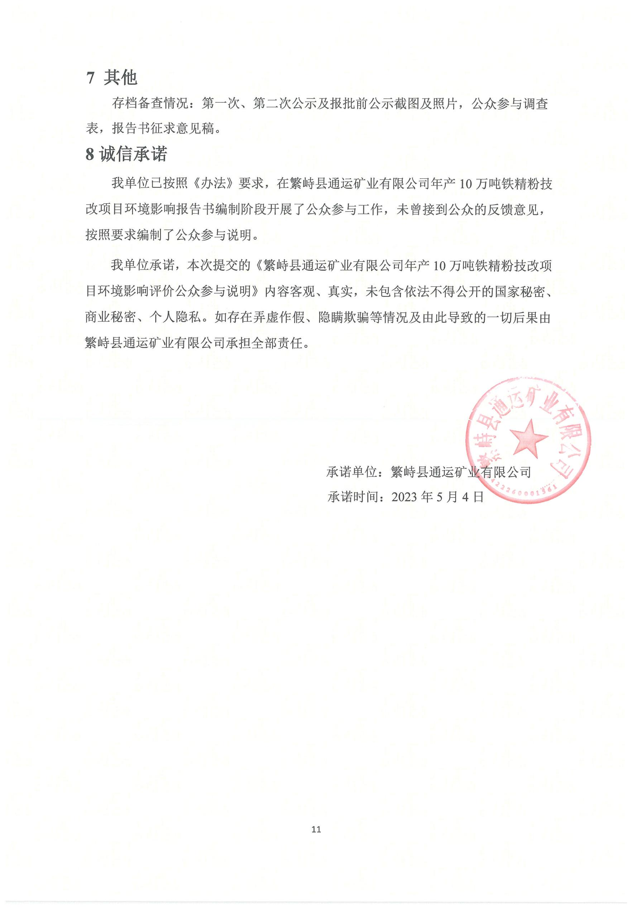
7 其他
存档备查情况：第一次、第二次公示及报批前公示截图及照片，公众参与调查表，报告书征求意见稿。

8诚信承诺
我单位已按照《办法》要求，在繁峙县通运矿业有限公司年产10万吨铁精粉技改项目环境影响报告书编制阶段开展了公众参与工作，未曾接到公众的反馈意见，按照要求编制了公众参与说明。
我单位承诺，本次提交的《繁峙县通运矿业有限公司年产10万吨铁精粉技改项目环境影响评价公众参与说明》内容客观、真实，未包含依法不得公开的国家秘密、商业秘密、个人隐私。如存在弄虚作假、隐瞒欺骗等情况及由此导致的一切后果由繁峙县通运矿业有限公司承担全部责任。

承诺单位：繁峙县通运矿业有限公司
承诺时间：2023年5月4日

